Пути движения транспортных средств к местам разгрузки/погрузки
и рекомендуемые пути передвижения обучающихся (воспитанников) по территории МОУ Ивняковской СШ ЯМР

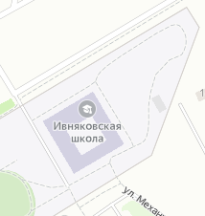
- въезд/выезд транспортных средств
- место разгрузки/погрузки
- движение транспортных средств по территории
МОУ Ивняковская СШ ЯМР
- движение детей (учеников) на территории
МОУ Ивняковская СШ ЯМР

